**(LAB PROGRAM – 7)**

**Registered No: 20218411**

**Name: - Anuj Solanki**

1. **STACK**

**Program:**

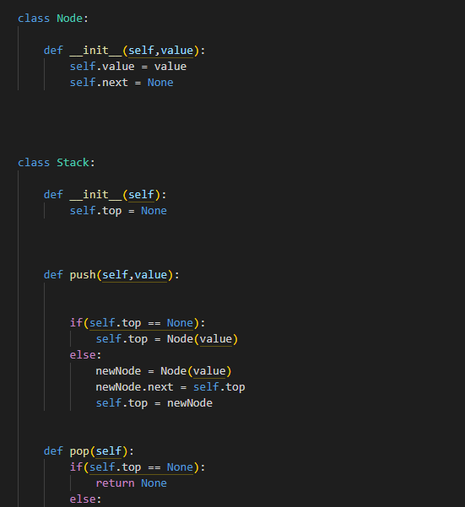

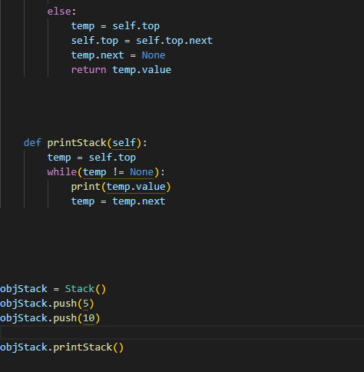

**OUTPUT:**

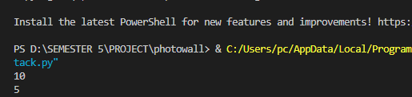

**After pop ()**

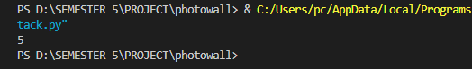

1. **QUEUE**

**Program:**

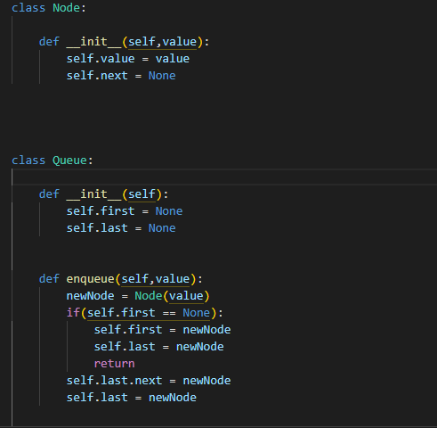

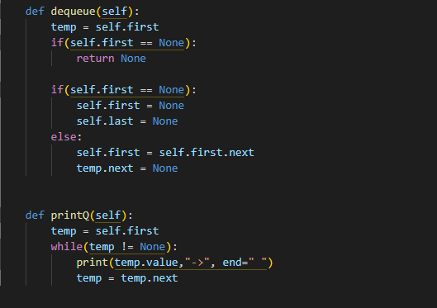

**OUTPUT:**

